喜讯！毒苹果的凋零，只有几天时间了......

原创 有里儿有面 [有理儿有面](javascript:void(0);)

**有理儿有面**

微信号 youli-youmian

功能介绍 你说是不是

2021-06-21[原文](https://mp.weixin.qq.com/s?__biz=Mzg3MjEyMTYyNg==&mid=2247533187&idx=1&sn=dbe1f445188d63721a14cb57e833072a&chksm=cef616f6f9819fe0530b6f00ec70913d6d7a69271f54bd359912a21a85d8e386c7857281ece9&scene=27#wechat_redirect&cpage=34) 发表于

收录于合集





**全文共2650字，图片19张，预计阅读时间为7分钟。**

**文章首发于“有理儿有面”（youli-youmian），欢迎大家在朋友圈和微信群转发。**

**公众号及其他平台转载请在后台留言。**



▼

今天，港媒《星岛日报》刊载一则振奋人心的好消息：

黎智英助手马克·西蒙（Mark Simon）向法国路透社表示，香港毒果报或于数天内被迫停业!

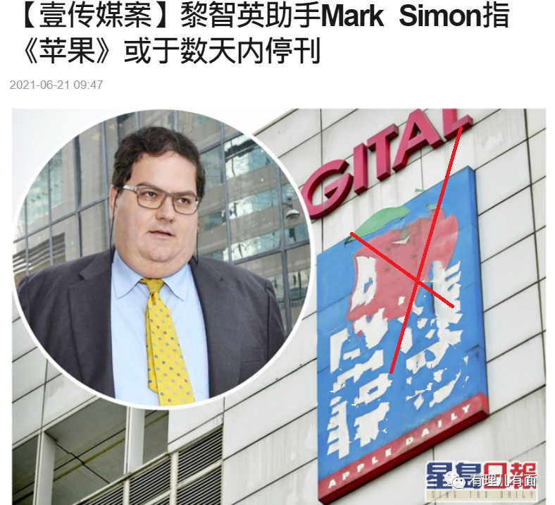

马克·西蒙是谁？

一名美国中情局前特工、黎智英的贴身助手，专门负责黎智英与美国人的政治勾结。

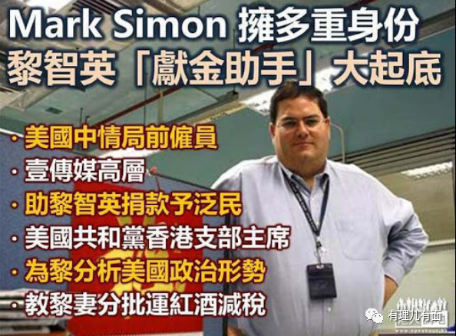

一名力挺川普连任美国总统、炮制假新闻挤兑拜登，结果让黎智英涉嫌干预美国大选，差点遭遇美国FBI调查的“能人”！

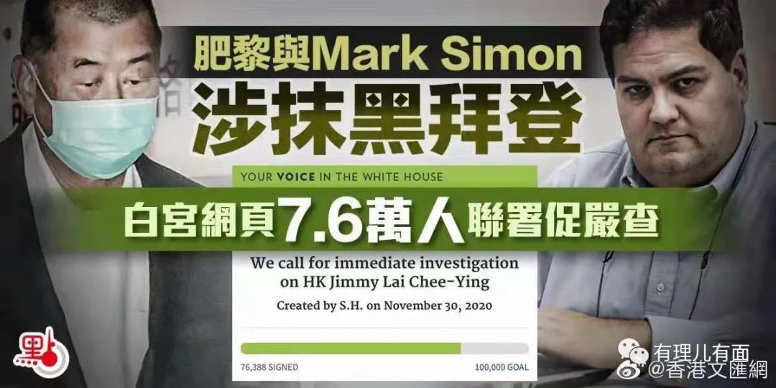

一名触犯香港国安法、遭遇港警通缉的外籍逃犯！

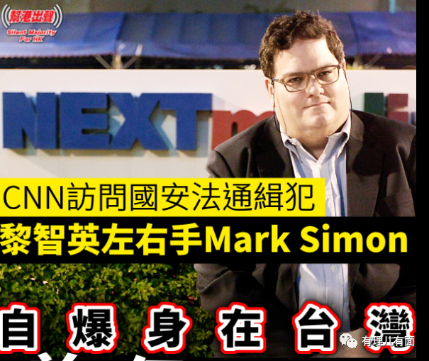

这次，黎智英的“得力助手”提前吹了风，“毒果报目前已无法获得更多资金，停运或可真是数天内的事，公司无法使用银行服务，报贩存款到公司户口也被拒”！

联系昨天毒果报报道，公司资金仅够数周营运，“冻结资产影响资金周转，支付员工薪酬出现困难，毒果报的印刷同受影响”，并恬不知耻地说准备今天去信保安局寻求解冻部分资产，我们不难推测：毒苹果，确实要跌落了！



回望与毒苹果的较量，充满曲折与不易：

2020年8月10日，香港警方以勾结外国势力、涉嫌违反国安法拘捕黎智英等人。除了黎智英外，被捕人士还包括黎智英的两名儿子黎见恩及黎耀恩、壹传媒行政总裁张剑虹、营运总裁兼财务总裁周达权、行政总监黄伟强及壹传媒动画公司总经理吴达光。港警还向黎智英的助手马克·西蒙发出了通缉令！

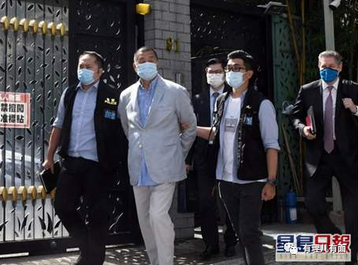

但随后，由于你懂得原因，黎智英这群人陆续被保释，其出狱后还召集一众“手足”悠哉悠哉去享受海鲜大扒，还阴谋钓鱼“取证”叫人碰瓷"国安公署“”...

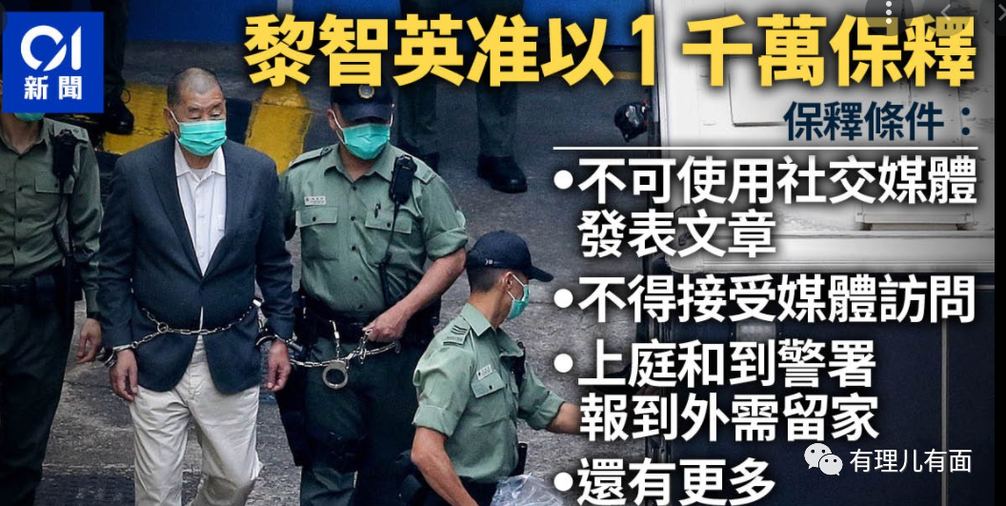

不仅如此，黎智英嚣张大叫毒苹果一定不会跌落去，并吩咐手下加印毒果报，一众曱甴更是出镜争抢报纸派送钱。一副叫板港警的模样！

境内外反华势力联手，在黎智英等人被港警拘捕之后，壹传媒公司股价一路飙涨至最高22倍，紧接着又以将近82%的跌幅快速将大量散户牢牢套住！他们，联手上演了一幕股市“割韭菜”！

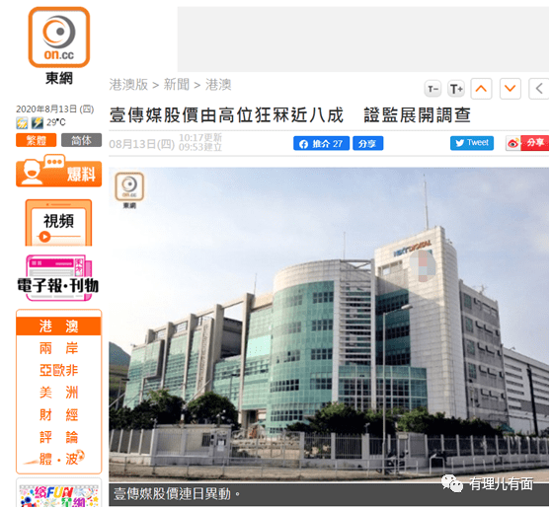

说实在的，那段时间，有理哥的感觉与广大爱国爱港人士一样，只有一个字：气！

但我们依然深信，正义必胜！斩杀港毒的国安利剑，从未停歇！并且，收获满满...

终于，“叛国乱港四人帮”之首、祸害香港多年的“大毒瘤”黎智英被斩落马下！身背数罪的他，现在已经在牢狱里彻底体味“人生更精彩”了...

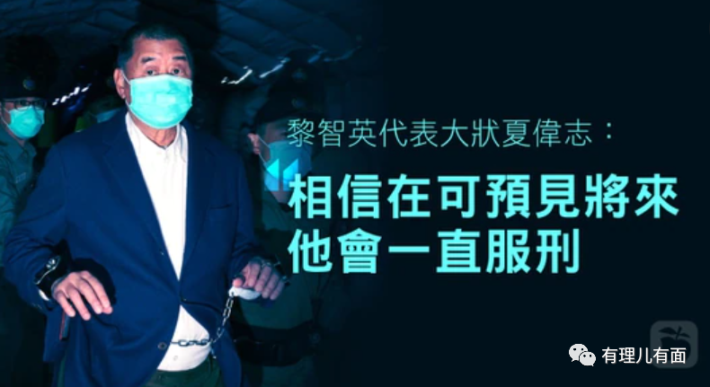

宜将剩勇追穷寇。

2021年6月17日，壹传媒集团行政总裁张剑虹、营运总裁周达权、毒果报总编辑罗伟光、副社长陈沛敏及执行总编辑张志伟等5人被港警拘捕，罪名是涉嫌违反《香港国安法》第二十九条“串谋勾结外国或境外势力危害国家安全罪”！

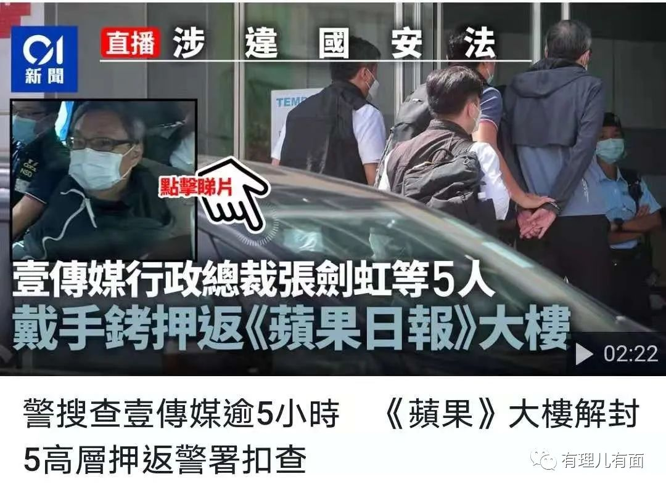

警方还依法冻结了毒果日报有限公司、毒果日报印刷有限公司和AD Internet Limited 毒果互联网有限公司等3间公司共1800万元资产。

国安法剑指毒苹果，清理黎智英身边残渣余孽、整顿乱港黄媒的意味颇浓。

此后的6月19日，壹传媒行政总裁张剑虹、毒果报总编辑罗伟光，连同集团旗下3家公司，被控一项串谋勾结外国或境外势力危害国家安全罪，在香港西九龙裁判法院提堂过审。

法庭上，他们连夜当场反水表态割席毒苹果，求饶申请保释，但被法官当庭拒绝！

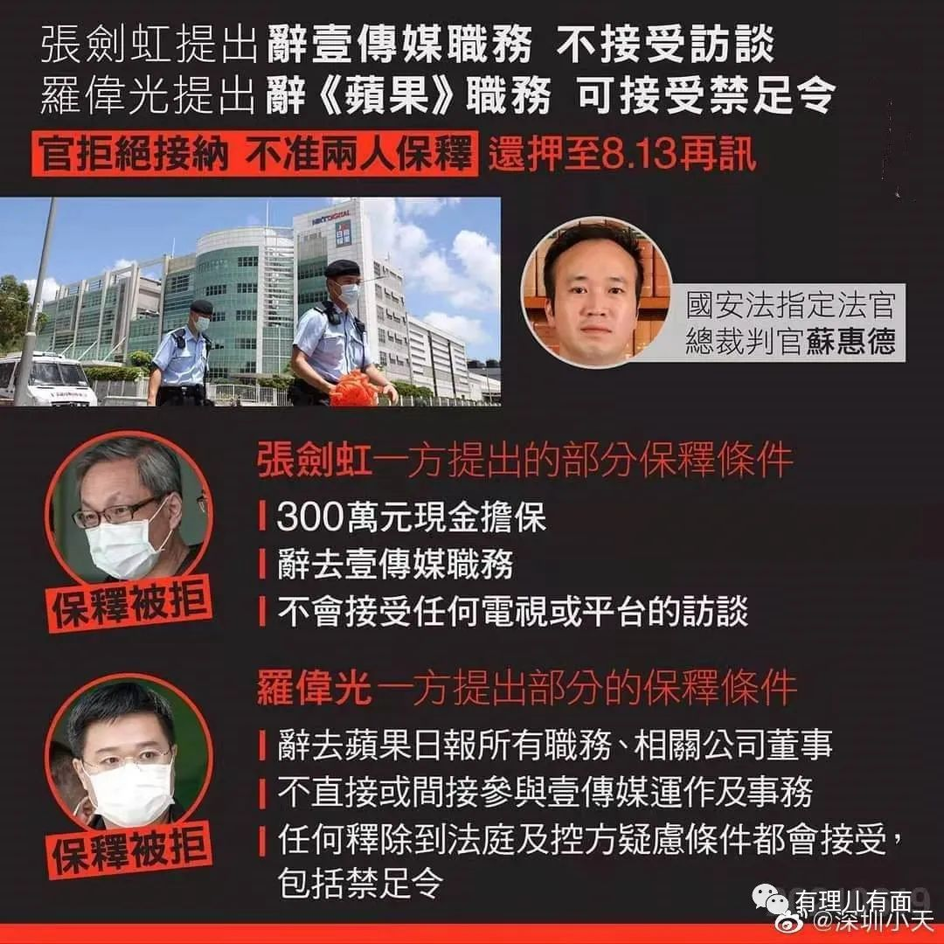

法庭外，洋粑粑要求港府放人的叫嚣遭遇中国外交部的强硬回怼，不得已一众曱甴大叫干涉新闻自由，拉着闹事专业户当众撒泼闹事，脱鞋子睡台阶，最后给救护车拉走谢幕...

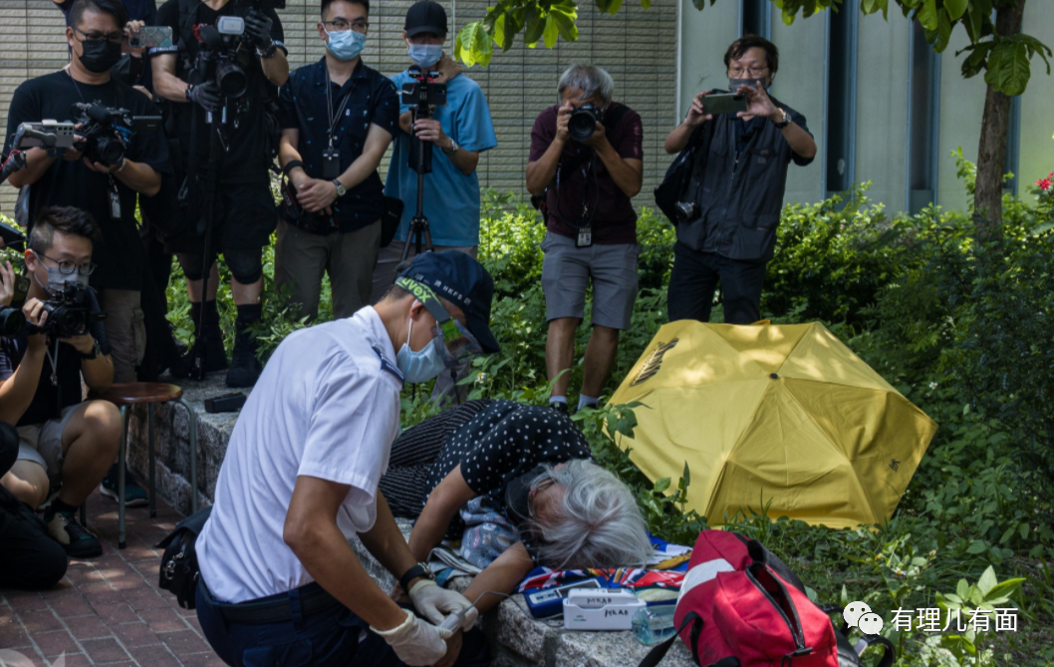

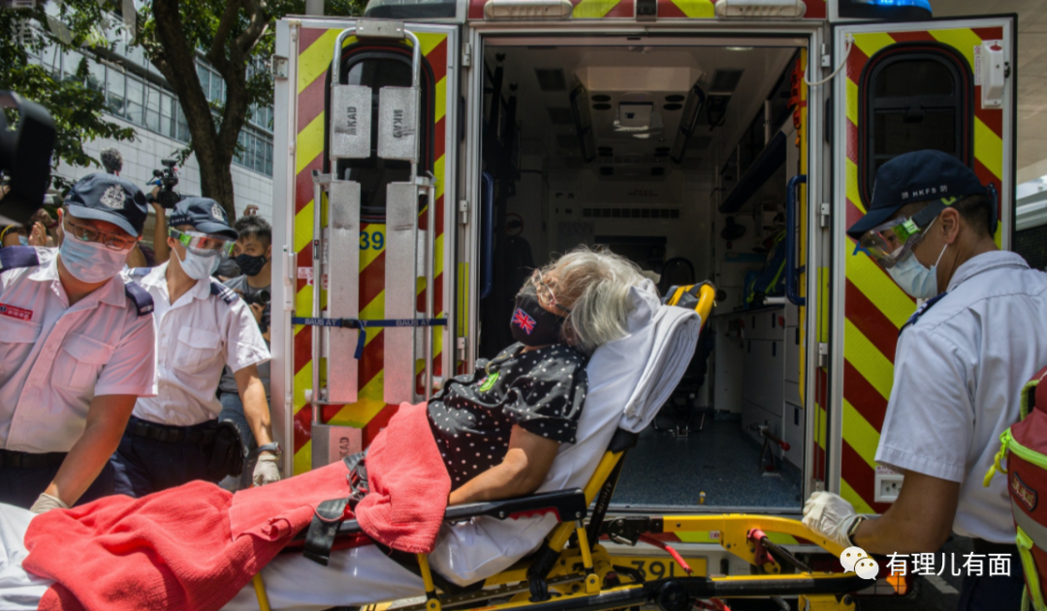

看着他们无可奈何气急败坏的样子，广大爱国网友笑了：

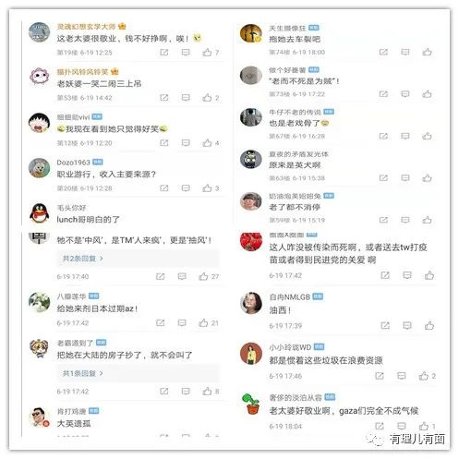

外援战，败了；法律战，输了。就连毒果报擅长的文宣战，也是溃败。

5名董事及高层被捕后，毒果报叫嚣着要在6月18日将报纸紧急加印至50万份，还在头版叫嚣“顶住”，扬言说“只要香港市民购买就代表支持”。

然而事实是：即使少量揽炒分子自掏腰包买入到街坊派发，都仍然滞销...

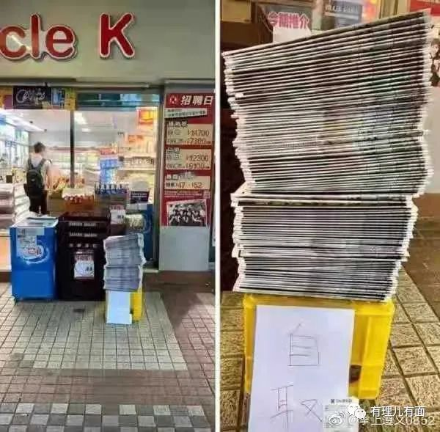

香港文汇报制作的《罪，无可恕——毒苹果汉奸黎劣行录》，却从6月19日至21日，受到热烈欢迎：问讯取报者络绎不绝，市民还在要求加印。

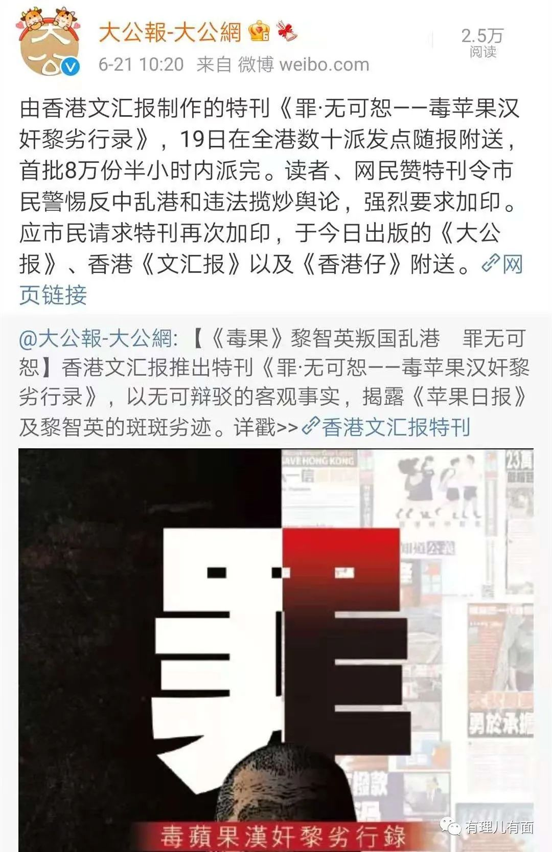

爱国媒体对毒果报的穷追猛打，将其鼓吹的“齐上齐下”谎言，击的粉碎：

媒体透露，壹传媒董事会主席叶一坚事发以来一直未见人影，连身处香港或台湾都未能肯定，“进一步阻碍毒果报以购买服务形式维持的部分采访工作，在缺人、缺钱下，壹传媒困境势更深”。

媒体还披露，在被捕时叫员工“顶住”的壹传媒行政总裁张剑虹，早于今年三月就以七百五十万元出售美孚新邨物业准备“跳船”。

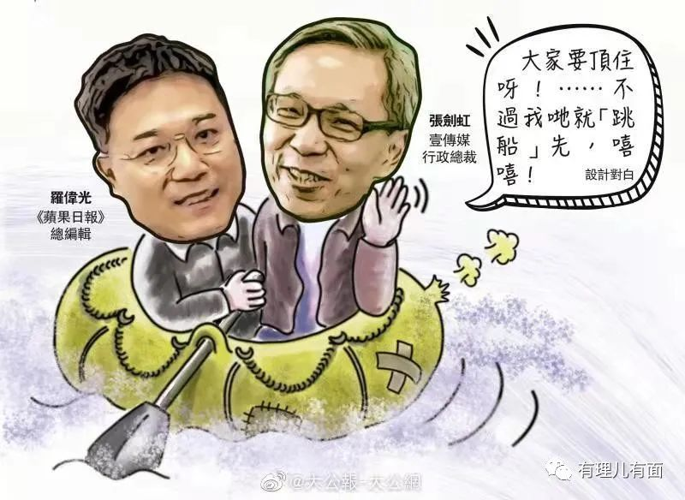

毒果报大佬早就做好了跳船的打算，真是苦了一众还被蒙蔽的小黄人。

有毒果报员工担心纵使现时辞职亦无人够胆请，批评高层不负责任：“公司五月的时候肯关门，还有钱遣散我们。现在工资都可能发不出；即使倒闭，遣散费都没，你说不怕就是假的。”

过去天天撰写“抗争要齐上齐下”，到了现在轮到自己，没想到被毒果报高层首先抛弃，真是莫大讽刺！

香港法律界对毒果报也发起了讨伐。

前刑事检控专员江乐士称，按香港国安法第31条规定，若一家公司在国安法下被正式定罪，它将无法继续其业务，换言之会被取缔。

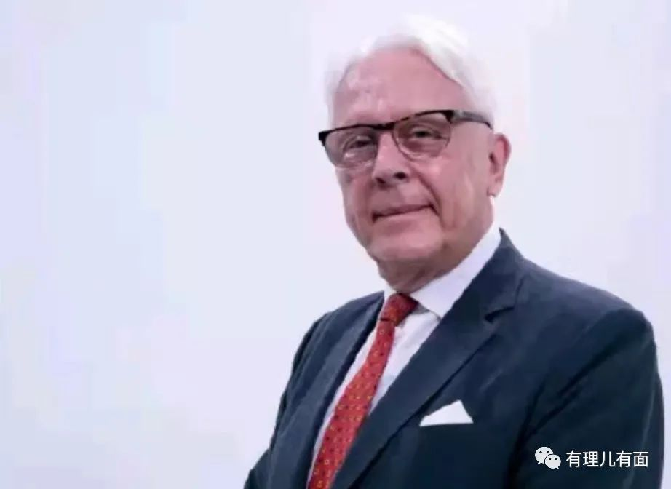

执业大律师龚静仪称，毒果报的涉案文章自2019年开始至今起码有一年多，令控罪性质变得更加严重；要是罪成后允许毒果报继续出版，仅以罚款了事，便不能彰显国安法的威力。

民建联立法会议员葛佩帆称，毒果报涉案的上述三家公司日后一旦被判罪成，或被吊销牌照及取消上市公司地位，届时持有壹传媒股份股东可能血本无归。

...

曾经鼓噪假行为、煽动仇恨、散步港毒思潮的毒果报，如今落得个痛打落水狗的下场！痛快！

但毒果报这只百足之虫，却是死而不僵。毒果报众多洋人的狗，并没有放弃抵抗。

据黎智英助手兼顾问Mark Simon透露，毒果报高层准备透过台湾业务在GoFundMe.com及以PayPal发起众筹，以维持运作。一句话，寄希望于蔡英文及洋粑粑！

那么，这样的执迷不悟、负隅顽抗有戏吗？没有！

联系下台湾毒果报不得已宣布5月18日起停刊的往事，就知道依靠蔡英文及洋粑粑，也还是死路一条！这样的情势推演，有理哥早在《[听，毒果报杀猪般的哀嚎...](http://mp.weixin.qq.com/s?__biz=Mzg3MjEyMTYyNg==&mid=2247530360&idx=1&sn=012ed3279774ed778970463fe0da9caa&chksm=cef6230df981aa1b18b00d330a7ab7ca83386d4685d6c45df5cc24e57090cfd1f7cd04c62346&scene=21#wechat_redirect)》已经分析过了。

更何况，现如今的蔡英文，早已被持续高发的疫情搞得焦头烂额；更被连续绕台的解放军战机，吓破了胆...

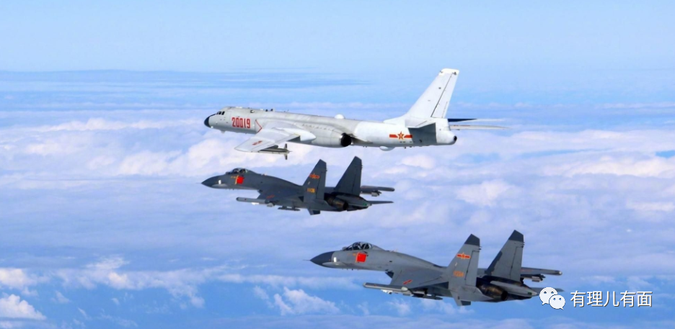

因果循环，屡试不爽。就在本文行将结尾之时，传来了毒果报即将本周将停运的消息：

港媒东网报道，壹传媒董事会今日召开会议达成共识：将停运毒果报及动新闻，周五(25日)再商议确实日期，如董事局届时决定不继续营运，动新闻会于周五晚11时59分停止更新，周六(26日)的毒果报出版后便会停止运作！

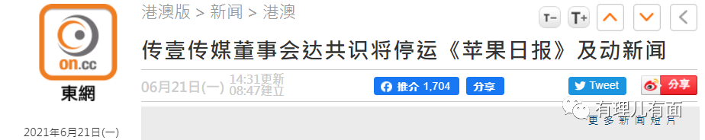

还是那句话，香港是中国的香港，任何人妄图卖港求荣挟洋自重，必将玩火自焚！

没有什么势力，能阻挡中国崛起的步伐！任何人，妄图在中国的土地上，煽动颜色革命，也必将招致重击后的惨败！

毒苹果的下场，就是鲜活的例证。

**图片来自网络**





**关注公众号：**

**有理儿有面**

**理   性｜   揭   秘｜   探   讨**







有里儿有面

**微信扫一扫赞赏作者** **赞赏**

已喜欢，对作者说句悄悄话

取消

**发送给作者**

**发送**

最多40字，当前共字

 人赞赏

上一页 1/3 下一页

长按二维码向我转账

受苹果公司新规定影响，微信 iOS 版的赞赏功能被关闭，可通过二维码转账支持公众号。

### 精选留言

用户设置不下载评论